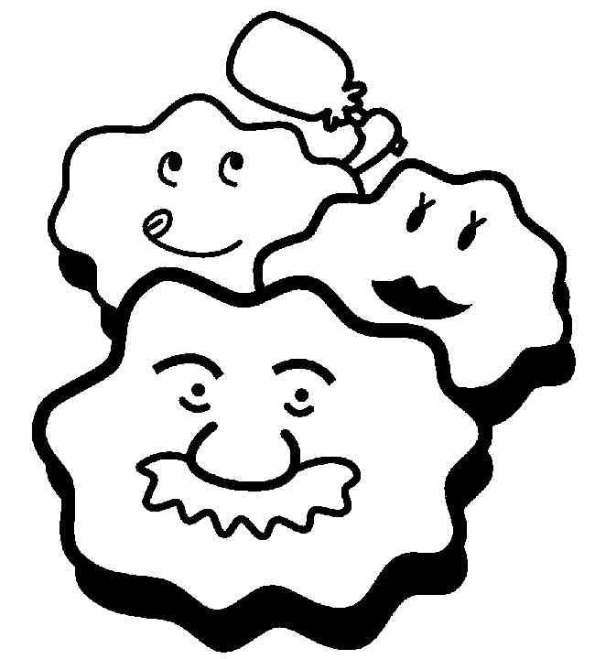
我會做家事

______年_____班_____座號：______姓名：______________
你認為「家事」是誰的工作？
你家的家事都是誰在做的呢？

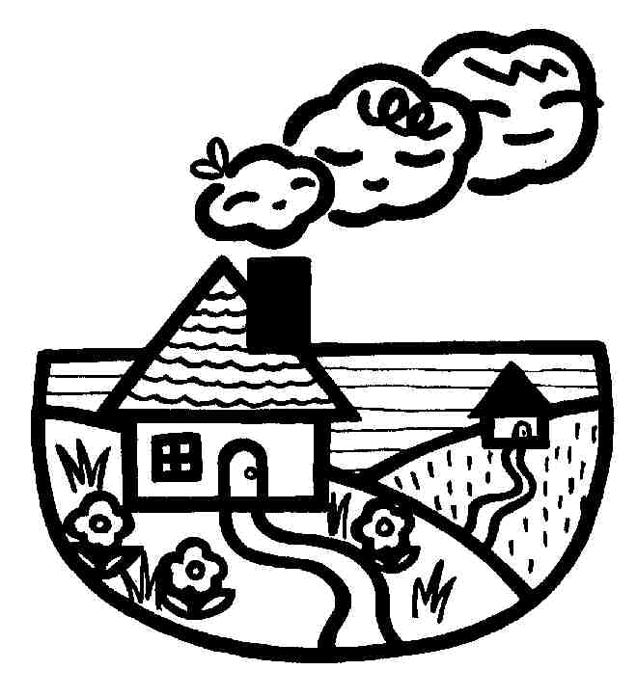
如果所有的家事都是一個人來做，他會不會
很辛苦呢？

開個家庭會議吧！全家一起討論家事責任的劃分，再把計畫和實施情形寫下來？

我最喜歡的休閒活動

____年_____班座號_____姓名___________

「活動」要「活」就要「動」，動動你的身體；動動你的腦，讓我們更健康、更聰明。想想看：
- 你喜歡的休閒活動中屬於動態的有哪些？
- 靜態的活動又有哪些呢？

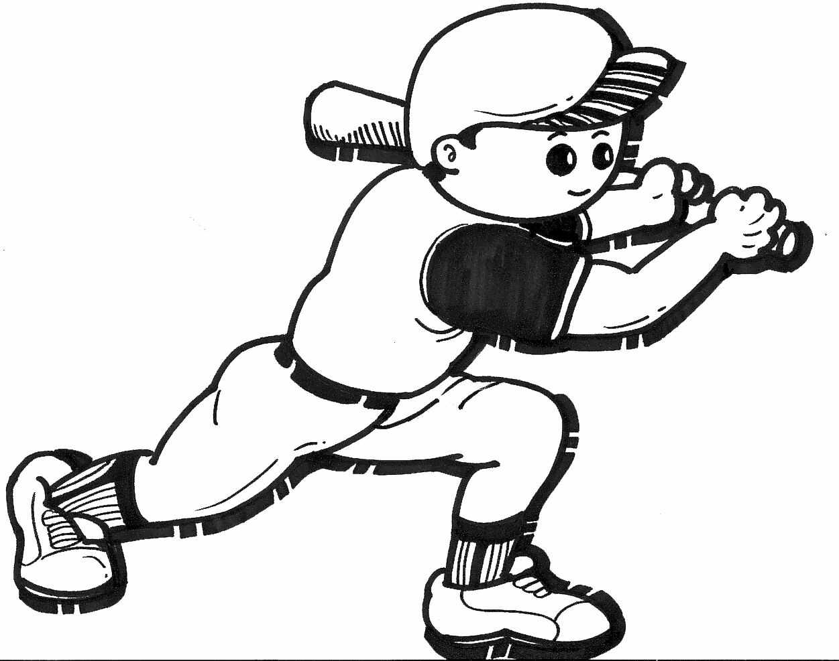
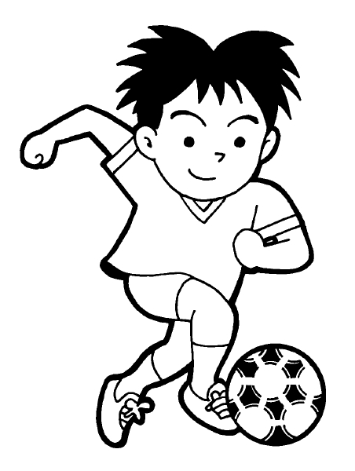

- 從事休閒活動時，你喜歡和誰在一起玩？（請寫出五個人的名字）

- 休閒活動帶給自己，身體上的變化有哪些？

